Зима пришла – вставай на лыжи!
09.03.2021
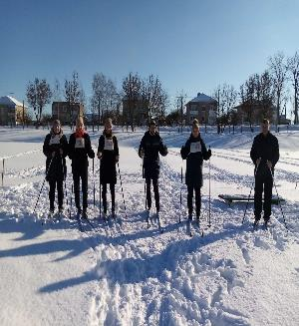
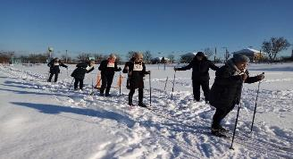
Великая ценность для каждого человека – здоровье! Зимние развлечения – необыкновенная радость и польза для здоровья человека, особенно наше нелегкое время. Сегодня зима порадовала бодрящим морозцем и искристым снегом. И это подтолкнуло членов первичной профсоюзной организации Крутиловичского детского сада-средней школы провести «веселую лыжню». Некоторые участники встали на лыжи впервые и получили незабываемые эмоции и впечатления. Тем более, что девиз нашей первички: «Мы за здоровый образ жизни – а вы?..». Члены коллектива являются активными участниками реализации проекта «Крутиловичи – здоровый поселок», который ориентирован на улучшение здоровья жителей поселка и продолжает свою реализацию с июня 2019 года.

Материал подготовлен фельдшером-валеологом ГУ «Дятловский райЦГЭ» Наталья Ивановна Юреня

